Beberapa catatan untuk aplikasi:

A. Kegiatan di TP (Petak Tebangan)  
Ketika user login menggunakan id kegiatan TP, apakah dapat diketahui user1-nya adalah Mandor Terima 1, dan Mandor Terima 2; kemudian user-2 nya adalah Mandor Angkut 1 dan Mandor Angkut 2 (sekurang-kurangnya akan ada 2 user yang akan menangani setiap kegiatan, baik di terimaTP dan angkutTP)  
???? ga ngerti

Di aplikasi yg sekarang udh ketauan belum user nya siapa yg mengerjakan?

Ada master user nya?

B. Menu TerimaTP  
1. Entri data di kode kabupaten, mohon direject jika angka pertama >3

OK (angka pertama 4++ tolak?)

2. Untuk pilihan kode sertifikat, apakah mungkin jika user menekan angka 1, pilihan langsung ke 1. FSC, atau misalnya tekan angka 2 pilihan di PHPL.

Mungkin, (Kode sertifikat & Jenis tebangan kalo di bikin sortcut gitu gmna bang)

Di kd sertifikat, khan lo pake panel (yg warna kuning itu), di panel kasih event bisa g? misal klo lg focus ke panel, pas keypress klo angka 1 jd focus ke FSC, klo angka 2 jd focus ke PHPL, dsb.. oiya radiobutton nya jaddin disable aja, jadi g bisa di pilih, klo mau pilih harus tekan angka (tekan angka hanya bisa berfungsi hanya pada saat focus ke panel kuning tsb)

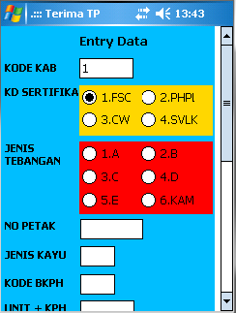

3. Hal yang sama seperti di nomor 2 diatas, kami minta untuk pemilihan jenis tebangan

Ya

Apa Di ganti aja ni bang buat Viewnya pas Next jadi buka New Form?

apa gimana Mohon solusinya?

4. No Petak, sudah OK; hanya ketika akan mengentri karakter huruf ke-2 dan ke-3 dari button tersebut agak sulit, misal pada button angka 2, untuk huruf a sukses, namun agak kesulitan untuk huruf b dan c nya (pada handheld yang dipinjamkan).

Masalah di HH

5. Jenis kayu, sudah OK  
6. Kode BKPH, sudah OK  
7. Unit + KPH, mhn direject seperti poin 1 diatas reject jika angka pertama >3

Oke

8. Kode TPK, sudah OK  
9. untuk pilihan clear/next, apakah mungkin dengan menekan angka 1: Clear, 2: Next?

Maybe

10.untuk input barcode/scan barcode kurang dari 9 digit (<9 digit), muncul error message: digit kurang dari 9

Yap

11. No Pohon, sudah OK  
12. No Potongan, sudah OK  
13. Panjang, jika user mengentri tanpa titik mohon untuk direject seperti misalnya panjang: 120, seharusnya 1.20

OKs

14. di bagian panjang ini juga, mohon ditambahkan satuan disebelah kanan form isian dengan satuan m

OK

15. Dibagian form isian diameter, mohon dicantumkan cm

Sip

16. Untuk button clear/save, dengan menekan angka 1: clear, 2: Save

Maybe

17. Untuk informasi duplicate scan, sebaiknya muncul pada saat scan/input barcode diawal, jika diakhir akan cukup menyulitkan user karena akan entri data yang sama kembali.

Baiklah

18. untuk button tutup/baru, mohon dengan tekan angka untuk memudahkan.

Yosh

19. Untuk tampilan layar terimaTP, apakah buttonnya akan muncul seluruhnya seperti di gambar?

Bisa Di Atur  
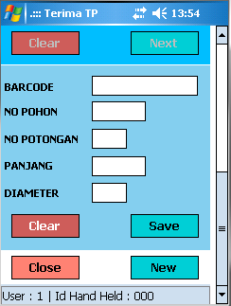  
  
C. Menu AngkutTP  
1. No Polisi, sudah OK  
2. Nomorator, sudah OK  
3. Nama TP, sudah OK  
4. untuk input barcode/scan barcode kurang dari 9 digit (<9 digit), muncul error message: digit kurang dari 9   
Yosh